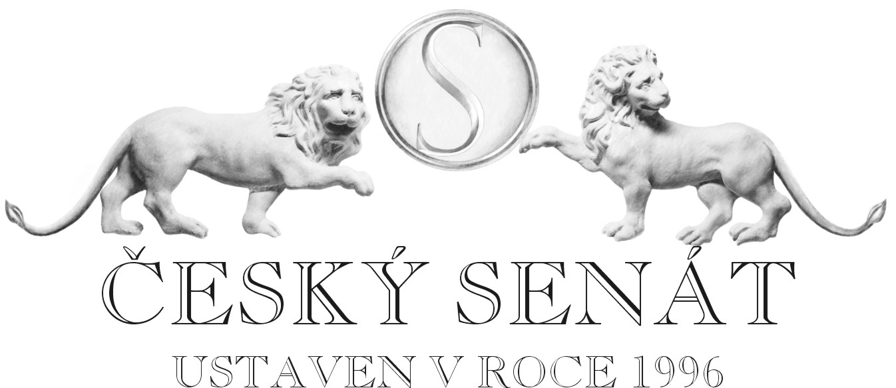

1. místopředsedkyně Senátu Parlamentu České republiky Alena Gajdůšková ve spolupráci s Nadací Konrada Adenaura v Praze pořádá seminář

„Veřejnoprávní media a jejich role v demokratickém státě“

- podmínky nezávislosti veřejnoprávních médií
- úloha médií veřejných služeb pro rozvoj demokracie
- zkušenost aktuálního systému; vzájemné ovlivňování

V Senátu, dne 11. 12. od 13 hodin v Zaháňském salonku Valdštejnského paláce, vstup C1

13:00 Zahájení semináře
PaedDr. Alena Gajdůšková

13: 05 - 13: 15 Úvod do problematiky, představení hosta
Dr. Jaroslav Šonka

13: 15 - 13: 45 Referát přednese hlavní host Prof. Dr. Peter Schiwy*

13: 45 - 15: 15 Diskuse s účastníky, odpovědi na dotazy

15: 30 Předpokládaný konec semináře

*Prof. Dr. Peter Schiwy je mediální právník a zkušený novinář. Byl mimo jiné intendantem (generálním ředitelem) stanice RIAS v západním Berlíně v letech 1984 - 87 a v téže pozici u NDR (Severoněmecký rozhlas i televize v Hamburku, Hannoveru a Kielu), jež se dá považovat za dědictví „britských“ pravidel přenesených do severního Německa Brity po válce. Prof. Dr. Schiwy je autorem početných odborných publikací, mezi nimi standardní učebnice mediálního práva.
Zúčastnil se i transformačních projektu v Chorvatsku a Srbsku a v době jeho vedení probíhala debata u německého Ústavního soudu, která vedla k ustavení tzv. "duálního“ systému u německých médií.

Registrace účastníků/nic na E-mailové adrese: benneroval@senat.cz nebo telefonu: 257 07 2796/2797. (Občanský průkaz s sebou)

